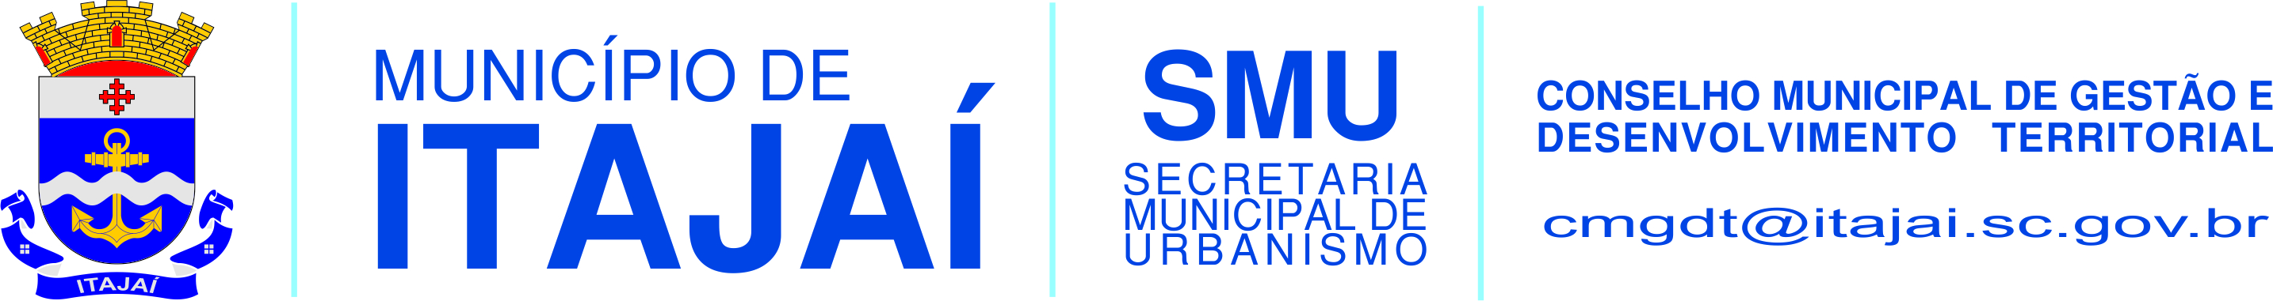

DELIBERAÇÃO Nº 238, DE 07 DE NOVEMBRO DE 2017.

Dispõe sobre a liberação do funcionamento de Centro de Educação Infantil, na Travessa Moritz, 36 - Centro.

O Conselho Municipal de Gestão e Desenvolvimento Territorial de Itajaí, por intermédio de seu Presidente, no uso de suas atribuições conferidas pela Lei Municipal nº 5001, de 07 de dezembro de 2007, e suas alterações posteriores;

Considerando a consulta de viabilidade (Protocolo nº 12946/2017) requerida por Naudia Renata Grigolo – ME (Centro Educacional Mundinho do Saber) – CNPJ 17.004.424/0001-27, com endereço na Travessa Moritz, 36 - Centro, para a atividade de centro de educação infantil;

Considerando que o local onde se pretende instalar a atividade, segundo o Código de Zoneamento, Parcelamento e Uso do Solo (Lei Complementar nº 215/2012), é uma ZC2 – Zona Central 2, e que o uso pretendido se encaixa em CSE – Comércio e Serviço Específico, conforme alínea “a”, inciso VII do Art. 60), cabendo a anuência do CMGDT;

Considerando a Lei Complementar 215/2012:

Art. 84 Os alvarás de localização de usos e atividades urbanas serão concedidos sempre a título precário e em caráter temporário, quando necessário, podendo ser cassados caso a atividade licenciada demonstre comprovadamente ser incômoda, perigosa ou nociva à vizinhança ou ao sistema viário.
§ 1º As renovações serão concedidas desde que a atividade não tenha demonstrado qualquer um dos inconvenientes apontados no "caput" deste artigo.
§ 2º A manifestação expressa da vizinhança, contra a permanência da atividade no local licenciado, comprovando ser incômoda perigosa ou nociva, poderá constituir-se em motivo para a instauração do processo de cassação de alvará através de Vistoria Administrativa.

Considerando a decisão da maioria do plenário do Conselho em reunião realizada no dia 07 de novembro de 2017,

DELIBERA:
Art. 1º. Permitir a atividade de centro de educação infantil, referente ao protocolo nº 12946/2017 para Naudia Renata Grigolo – ME (Centro Educacional Mundinho do Saber) – CNPJ 17.004.424/0001-27, com endereço na Travessa Moritz, 36 - Centro.

Itajaí, 07 de novembro de 2017.

Rodrigo Lamim
Presidente

